**Лабораторная работа № 2**

**«Вариационный ряд»**

**Цель работы:** Построить дискретные и интервальные вариационные ряды и их графические изображения.

**Оборудование:** ПК, Excel.

**Порядок выполнения работы:**

1. Ознакомиться с материалами лекций;
2. Выполнить предложенные задания;
3. Придумать два задания по данной теме;
4. Сформулировать вывод;
5. Оформить отчет.

**\*Все вычисления, данные и условия задач расположены в Excel файле.**

**\*Задания, отмеченные красным, — это номера задач, которые находятся в файле Excel. Например: (ЧастьX_X).**

**Задание 1 (Часть1_1)**

**Графики**

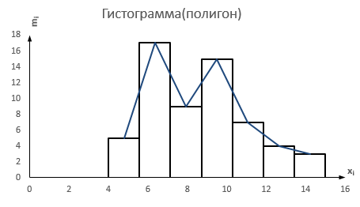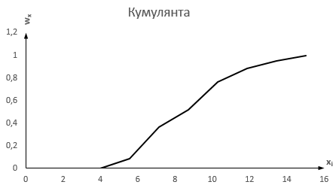

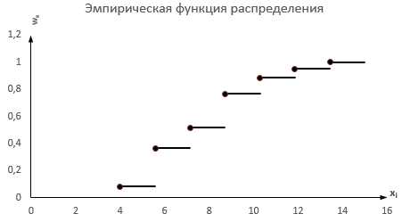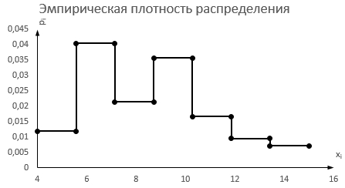

**Задание 2 (Придуманное) (Часть1_2)**

**Графики**

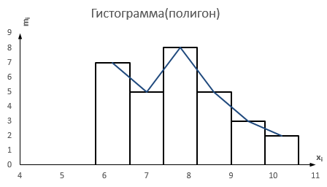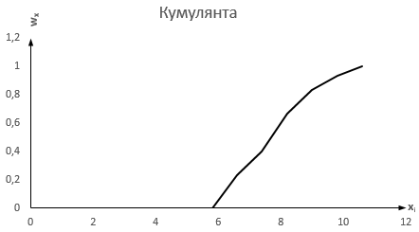

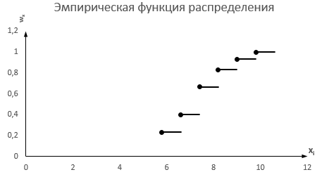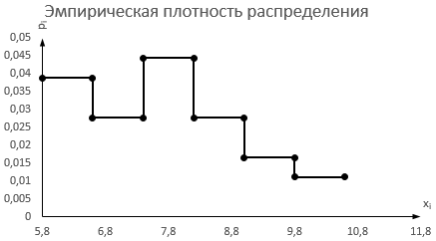

**Задание 3 (Придуманное) (Часть1_3)**

**Графики**

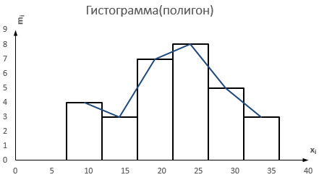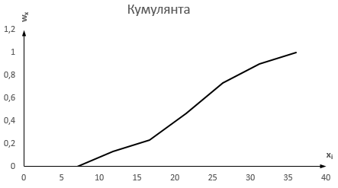

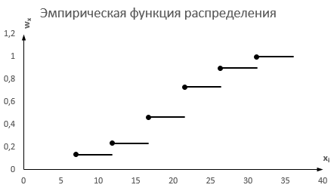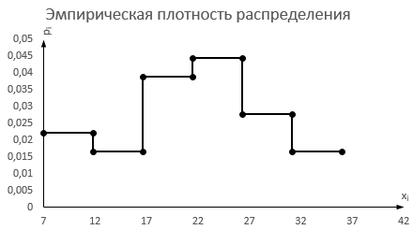

**Задание 4 (Часть2_1)**

**Графики**

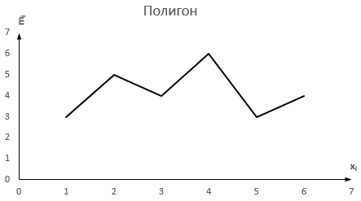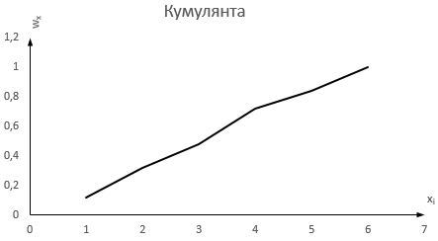

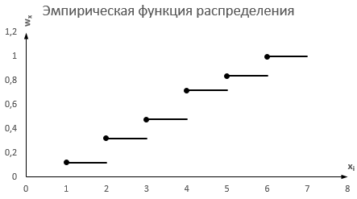

**Задание 5 (Часть2_2)**

**Графики**

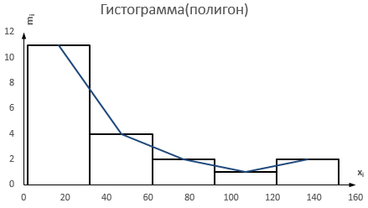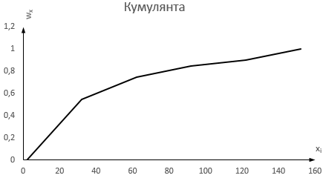

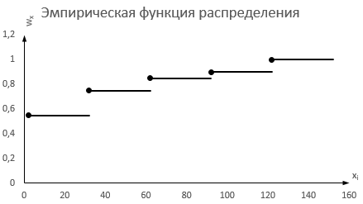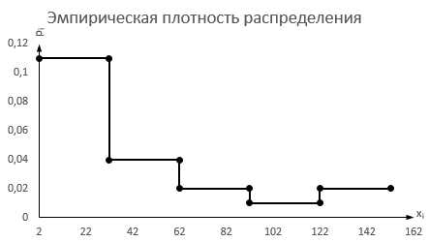

**Задание 6 (Часть2_3)**

**Графики**

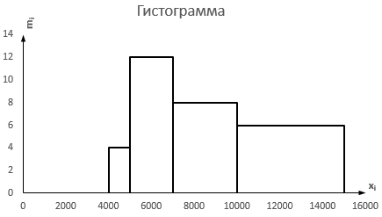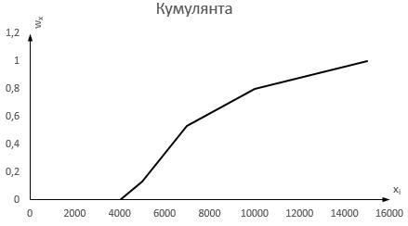

**Задание 7 (Часть2_4)**

**Графики**

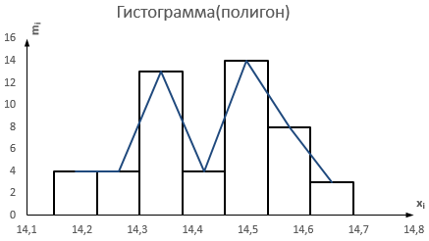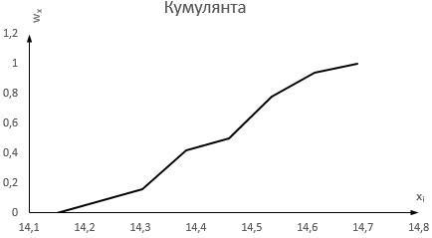

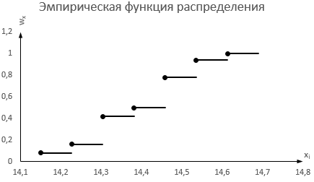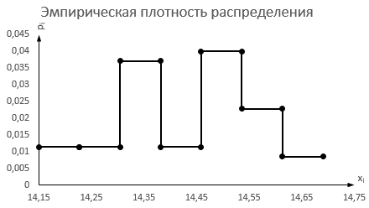

**Вывод:** В результате лабораторной работы были построены графики, дискретные и интервальные вариационные ряды.